一般社団法人東北ニュービジネス協議会
（主管：（一社）東北ニュービジネス協議会 あおもり支部）
「202４TNB東北６県ブロック交流会inあおもり」

当協議会では、先進事例の視察や交流懇談会・観光を通じて、普段一緒に活動する機会の少ない東北６県の会員同士の「出合い、ふれ合い、つながり合い」を図るため、毎年各県もちまわりで「東北６県ブロック交流会」を開催しています。今年度は青森県青森市で開催致します。
１日目は青森県今別町の「オカムラ食品工業 今別養殖場」を視察し、青森市内「ウエデイングプラザアラスカ」にて岡村社長の講演会と大交流懇親会を開催します。２日目は親睦ゴルフを昨年に引き続き開催し、施設視察では「ねぶたの家 ワ・ラッセ」「青森県立美術館」「三内丸山遺跡」と見どころ満載のメニューを組みました。
たくさんの皆さまのご参加お待ちしております！
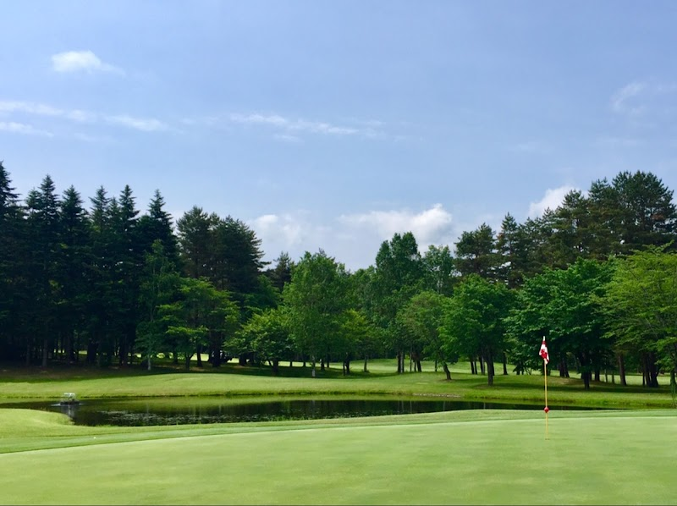
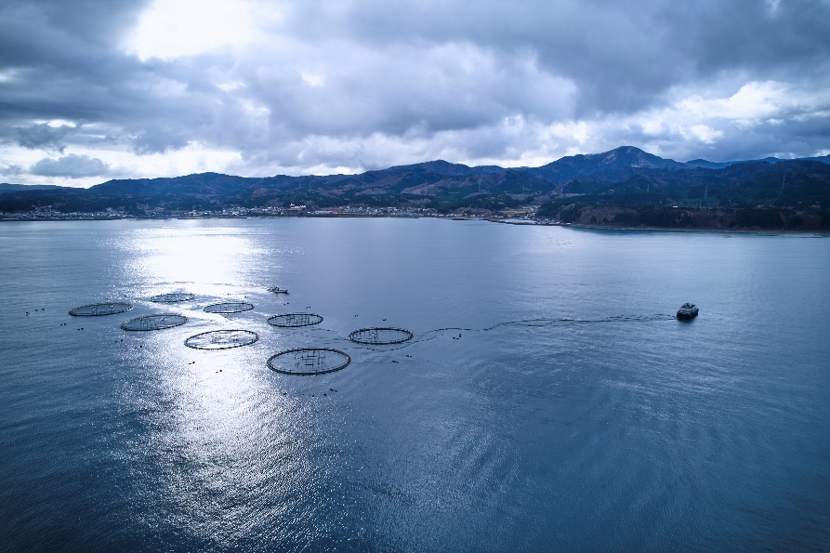

三内丸山遺跡 オカムラ食品工業 今別養殖場 青森カントリーゴルフクラブ

記

１．開催日 ： ２０２４年９月１２日（木）～９月１３日（金） （１泊２日）

２．講演会・交流会場 ： ウエディングプラザアラスカ
〒０３０‐０８０１ 青森市新町1丁目11－22 ＴＥＬ 0１７－７２３－２２３３

３.行程・視察先 ： ■１日目 オカムラ食品工業今別養殖場視察・講演会・交流会
■２日目 エクスカーション
＜視察コース＞ 三内丸山遺跡、青森県立美術館 他
<ゴルフコンペ＞ 青森カントリー倶楽部

４．宿泊ホテル ： ※ＴＮＢで下記３か所のホテルを押さえております。宿泊代は各自ご精算となります。
①東横INＮ青森駅前 （禁煙１０、喫煙５ 計１５室） ●朝食付き7,000円（税込）
〒030-0803 青森市安方1丁目3－5 TEL 017－735―1045
②ルートイン青森駅前 （禁煙２０、喫煙５ 計２５室） ●朝食付き１０,０００円（税込）
〒０３０‐０８０１ 青森市新町１丁目１－２４ TEL ０１７‐７３１‐３６１１
③ダイワロイネットホテル青森 （禁煙７、喫煙３ 計１０室） ●朝食付き１４,７００円（税込）
〒030‐0861 青森市新町1丁目１１－１６ TEL ０１７－７３２－７３８０

５．参加費 ： ＜９月１２日＞ ①養殖場視察、講演会・交流会参加の方 １３,０００円
（奥津軽いまべつ駅 ➡ 養殖場 ➡ 青森駅前 移動バス代、昼食代、交流会参加費込）
②講演会のみ参加の方 無料
③交流会のみ参加の方 ８，０００円
＜９月１３日＞ ④視察コース参加の方（バス代、昼食代、施設見学料込） ８,５００円
⑤ゴルフコンペ参加の方 ５，０００円
（参加費￥３０００円、ホテル ➡ 青森ＣＣ ➡ 新青森駅 送迎代￥２,０００円）

６．申込方法 ： 参加申込書にてお申込みください。 締切／８月２６日（月）
※申込書はＴＮＢホームページ（https://www.tnb.or.jp）「新着情報」」からもダウンロードできます。
※ゴルフコンペ参加希望の方は、ゴルフコンペ参加申込書も併せて送付ください。

７．全体スケジュールについて
■第1日目 ― ９月1２日（木）
１０：１０ 奥津軽いま別駅（北海道新幹線） ロータリー集合
１０:１５ 奥津軽いまべつ駅出発 （貸切バスにて終日移動）
1０：３0～1３：００ 【視 察】 株式会社 オカムラ食品工業 今別養殖場
（※今別養殖場についてはＴＮＢホームページ⇒「ＴＮＢブロック交流会ｉｎあおもり」をご参照ください）
1３：１５～１３：５０ 昼食（奥津軽いま別駅前 道の駅いまべつ）
＜13：50～15：００ 移動＞
１５：００ 青森駅前着 ※各自ホテルチェックイン後、講演会会場アラスカへ集合
１６：00～17：20 ウエディングプラザアラスカ
【講演会】 講師 ： 株式会社オカムラ食品工業 代表取締役社長 岡村 恒一 氏
演題 「オカムラ食品工業の軌跡と未来」
1７：３０～１９：１５ 【交流会】 ※円卓・着座形式にて交流会
※アトラクション スコップ三味線・歌謡ショー

■第２日目 ― ９月１３日（金） エクスカーション
＜視察コース＞
８：３０ 青森駅前 集合
８：４０ 青森駅前 出発（終日バスで移動）
９：００～１０：２０ 三内丸山遺跡 見学
１０：２５～１１：４５ 青森県立美術館 見学
＜１１：５０～１２：１５ 移動＞
１２：15～１２：５０ 昼食 魚っ喰いの田（ねぶたの家ワ・ラッセ内）
１２：５５～１３：４０ ねぶたの家ワ・ラッセ 見学
１３：５０～１４：５０ 青函連絡船メモリアルシップ八甲田丸 見学
＜1４：５０～１５：１０ 移動＞
15：１0 新青森駅着 解散 （新青森発１５：５２ はやぶさ３４号）

＜ゴルフコンペコース＞ 場所：青森カントリークラブ
７：１０ 青森駅前 出発（送迎タクシー）
＜7：１0～７：４５ 移動＞
8：00 開会式
８：１８～ プレイスタート （アウト、イン それぞれ） 6組予定
１５：００～１５：３０ 表彰式
15:40 青森カントリークラブ出発（送迎タクシー）
１６：１０ 新青森駅着 解散 （新青森発16：３８ はやぶさ３８号）

